**السيرة الذاتية**  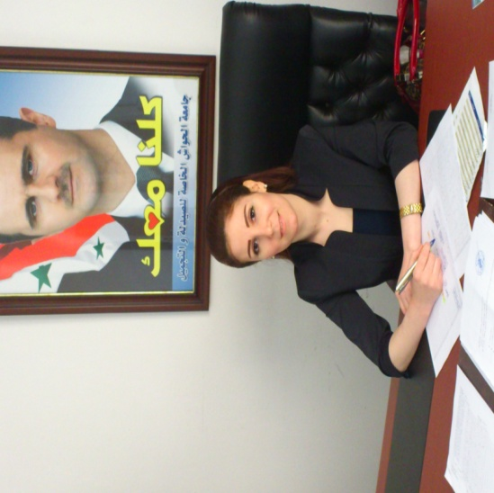

الدكتورة : حلا حسن ديب

مواليد : سورية – حمص1979

إجازة في الصيدلة /جامعة تشرين بمعدل جيد 2001

دبلوم ثم شهادة الدكتوراه فلسفة في العلوم الحيوية باختصاص دقيق في الكيمياء الحيوية و الحيوية السريرية جامعة فولغاغراد الطبية الحكومية في 2006 دولة روسيا الفدرالية .

تم تعديل شهادة الدكتوراه في وزارة التعليم العالي 2208 و في وزارة الصحة و حصلت على شهادة البورد السوري باختصاص الكيمياء الحيوية و الحيوية السريرية 2008.

اللغات التي أتقنها: اللغة العربية – الإنكليزية – الروسية

حاصلة على شهادة ICDL من الجمعية المعلوماتية السورية 2010

حاصلة على شهادة النظام الإداري المتكامل ( إدارة نظام الجودة 2015: 9001 ISO

نظام إدارة البيئة 14001:2015 ISO

نظام إدارة الصحة و السلامة المهنية 18001:2007OHSAS )

تم التعيين في الجامعة السورية الخاصة في العام الدراسي 2008-2009

التدريس في جامعة الحواش الخاصة 2009 حتى تاريخه.

عميد كلية الصيدلة –جامعة الحواش الخاصة 2012 –

الترفيع إلى مرتبة أستاذ مساعد في 07/09/2020

المنشورات :

1. Диб Х. Влияние циквалона на процессы свободно-радикального окисления лецитина и АБТС / Х. Диб, И. Г. Суркова // Материалы научной конференции «Актуальные проблемы экспериментальной и клинической медицины» 62-й итоговой. ВолГМУ. – 2004. 19-23 апреля. –80 с.

2. Диб Х. Cu2+ индуцированный гемолиз эритроцитов как модель клеточного повреждения при эндотоксикозе / Х. Диб // Бюллетень Волгоградского научного центра РАМН. – 2005. Научно-практический, № 1. - С. 74-75.

3. Зайцев В.Г. Исследование модуляторов свободно-радикального окисления в модельных системах различного уровня сложности / В.Г. Зайцев, Х. Диб, И. Г. Суркова, О. В. Островский // Активные формы кислорода**,** оксид азот**,** антиоксиданты и здоровье человека. Российской национальной конференции с международным участием. Смоленск. 2005, 26-30 сентября. – С. 28-30.

4. Диб Х. Исследование антиоксидантных свойств циквалона на молекулярных и клеточных моделях / Х. Диб, И. Г. Суркова, М. А. Симонян, О. В. Островский и др // Активные формы кислорода**,** оксид азот**,** антиоксиданты и здоровье человека. Российской национальной конференции с международным участием. Смоленск, 2005. - С. 19-21.

5. Зайцев В.Г. Моделирование спонтанного и Cu2+-индуцируемого перекисного окисления липидов в незабуференной суспензии липосом / В.Г. Зайцев, Х. Диб, О. В. Островский // Вестник ВолГМУ. – 2006, №. 1.

6. Диб Х. Влияние циквалона и дибунола на гемолиз эритроцитов, индуцированного ионами меди и гидроперекисдом водорода / Х Диб, О.В Островский, В.Г Зайцев и др// Вестник. ВолГМУ. - 2005., №. 4. – С. 22-24.

7. Диб Х. Влияние ионов Cu +2 на активацию антиоксидантной системы белых беспородных крыс /Х. Диб // Материалы научной конференции «Актуальные проблемы экспериментальной медицины № 17» ВолГМУ. – 2005. 8-10 ноября. – С. 27-28.

8. Перфилова В.Н. Изучение мембрано-протекторного действия структурных аналогов ГАМК /В. Н. Перфилова, Х. Диб, С. А. Лебедова.// Материалы 4-ой международной конференции «Биологические основы индивидуальной чувствительности к психотропным средствам» д/о”Подмосковье”. 2006. 13-16 марта. – 59 с.

9. Синтез, антирадикальная и антиоксидантная активность производных 2,6-дибензилиденциклогексанона и дибунола / М.А. Симонян, Х. Диб, А.Н. Пашков и др// Хим.Фарм журнал